Cabane xxx

Section xxx CAS

Remarque sur le document type :

Tous les champs en lettres bleues sont à compléter par rapport à la cabane concernée.

**Identification et analyse des besoins**

Lieu, date

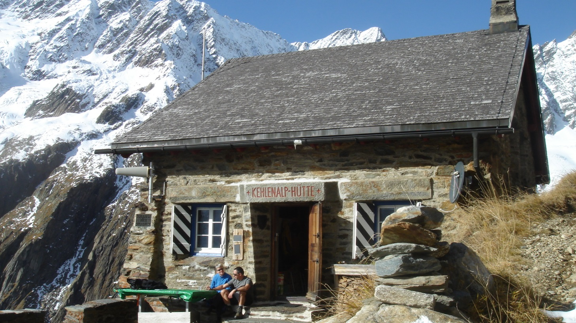

Photo : Nom de la cabane © Prénom et nom du ou de la photographe

**Auteurs : Commission xxx de la section xxx CAS**

Contenu

1 Résumé et objectifs 3

2 Contexte 3

2.1 Données de base 3

2.3 Accessibilité et activités estivales 4

2.4 Accessibilité et activités hivernales 5

3 Nature et paysage 6

4 Cadre légal 6

5 Cabane 6

5.1 Historique de la construction et régime de propriété 6

5.2 Etat du bâtiment existant 7

5.3 Programme des locaux 8

5.4 Equipement technique cabane 9

6 Exploitation 11

6.1 Gardiennage 11

6.2 Effectif du personnel 11

6.3 Approvisionnement 12

6.4 Type de cabane et structure des hôtes 12

6.5 Marketing hôtes 13

7 Suite de la procédure 14

7.1 Procédure de planification 14

7.2 Organisation du projet 14

7.3 Calendrier 14

7.4 Finances 15

8 Annexes 15

# **Résumé et objectifs**

|  |
| --- |
| **Brève description sous forme de texte.** Quelle est la situation initiale ? Pourquoi un projet de construction est-il prévu ? Quel est l'état du bâtiment ? Que déplore-t-on dans la situation actuelle ? Quelles sont les améliorations visées grâce au projet de construction ? De combien de couchettes et de places au réfectoire pour les hôtes la cabane dispose-t-elle aujourd'hui, combien devrait-elle en proposer après la rénovation ? Combien de nuitées la cabane génère-t-elle aujourd'hui et quels sont les groupes cibles visés, quels sont les objectifs pour l'avenir ? Quels sont les coûts prévus ? Quel type de procédure de planification envisage-t-on ? Quand le projet de construction doit-il être réalisé ? |

# **Contexte**

## Données de base

|  |  |
| --- | --- |
| **Altitude (en mètres)** | 2’350 |
| **Canton** | UR |
| **Commune** | Nom |
| **Section du CAS** | Nom section |
| **Nombre de membres** | 2’300 |
| **Cabanes CAS de la section** | 2 : cabane CAS xy , cabane CAS xy |
| **Autres biens fonciers de la section** | Cabane du club xy, local du club xy, etc. |

## **Accessibilité et activités estivales**

|  |  |
| --- | --- |
| **Accès été** | De Göscheneralp, 3h, 740 m de dénivelé, T2 |
| **Traversées vers d’autres cabanes** | Bergseehütte (4h, T4), Dammahütte (4h, T4) |
| **Cabane se prêtant à une excursion d’un jour** | Oui/ non |
| **Randonnées** | Fünf-Hütten-Panoramaweg (sentier panoramique) |
| **Courses de haute montagne** | Chelenalphorn 3’202 m, escalade d’arête  Sustenhorn 3’503 m, course de glacier  Brunnenstock 3’211 m, sommet facile  Rotstock 3’183 m, escalade d’arête  Mittler Tierberg 3’418 m, course de mixte |
| **Escalade sportive et alpine** | Paroi école cabane, 1-2 LC, degrés de difficulté 3-6  Gutsch, petite paroi école en bordure du sentier d’accès  Babaurba, alpin 5b+ VPL en bordure du sentier d’accès |
| **VTT** | Par l’itinéraire VTT national no xy, ou autrement. |

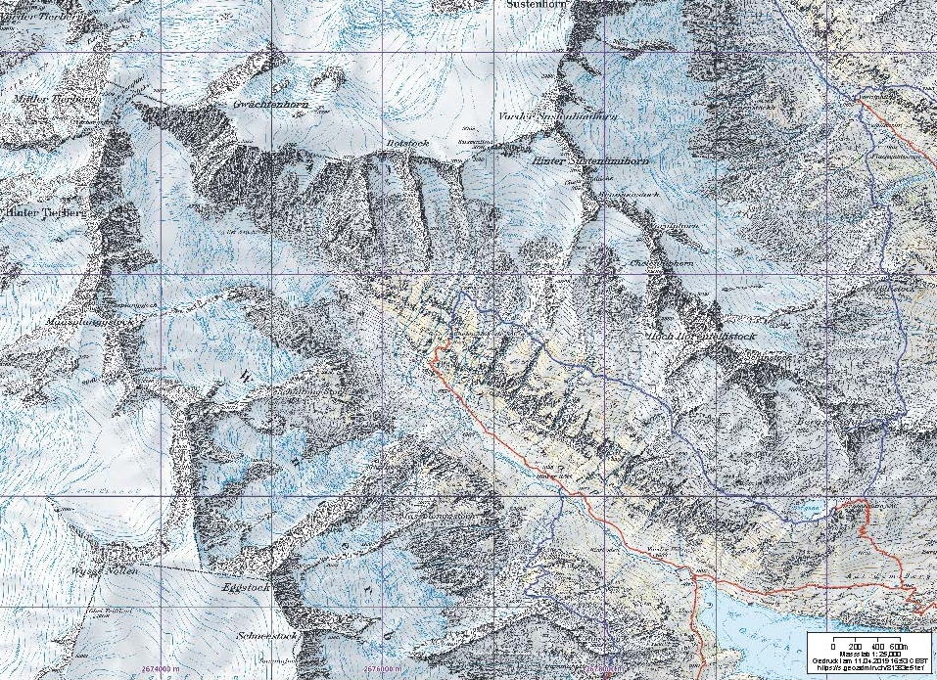Illustration : Extrait de carte avec sentiers de randonnée © <https://s.geo.admin.ch/89e2ab11cb>

## **Accessibilité et activités hivernales**

|  |  |
| --- | --- |
| **Accès hiver** | De Göschenen, 6 h, 1‘540 m de dénivelé, ZS |
| **Traversées vers d’autres cabanes** | Bergseehütte, Dammahütte |
| **Courses à ski** | Etape de l’Urner Haute Route (Haute Route uranaise)  Sustenhorn 3’502 m, 1’150 m de dénivelé, 3,5 h  Gwächthorn 3’420 m, 1’050 m de dénivelé, 3 h |
| **Courses en raquettes** | 5-6 h, 1’540 m de dénivelé |

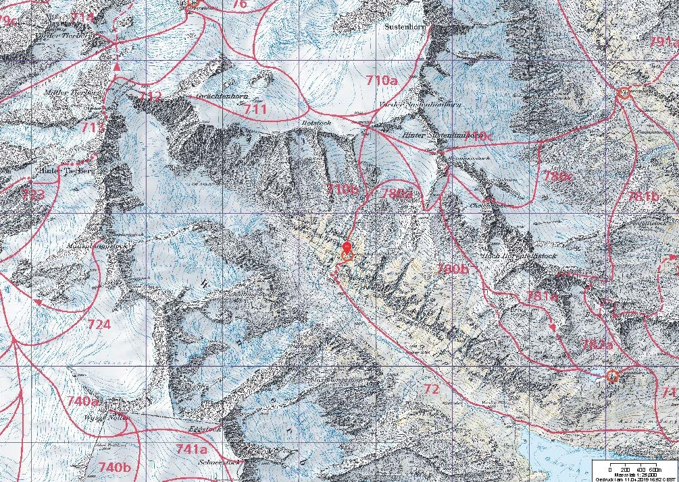

Illustration : Extrait de carte avec itinéraires de sports de neige © map.schneesport.admin

# **Nature et paysage**

|  |  |
| --- | --- |
| **La cabane se trouve-t-elle dans un site protégé ?** | Oui : IFP, district franc fédéral, site marécageux / haut-marais/bas-marais, zone alluviale d’importance nationale, év. autres zones de protection régionales (<https://s.geo.admin.ch/89e2ac85d7>) |
| **La cabane est-elle menacée par les avalanches ?** | Oui |
| **Niveau de danger selon évaluation sommaire SLF** | Niveau B, menace potentielle |
| **Précédentes avalanches** | 1998 dégâts à la cheminée |
| **Mesures de protection existantes contre les avalanches** | Paravalanche en amont de la cabane |
| **Une expertise en matière d'avalanche a-t-elle été effectuée ?** | Oui, voir annexe |
| **La cabane est-elle menacée par des chutes de pierres ?** | Non |
| **Une expertise en matière de chutes de pierres a-t-elle été effectuée ?** | Oui, voir annexe |
| **D’autres dangers naturels menacent-ils l’emplacement de la cabane ou son accès ?** | (lave torrentielle, …) Non |

# **Cadre légal**

|  |  |
| --- | --- |
| **Protection des eaux** | Y a-t-il des exigences cantonales ? Pour les autres données sur le traitement des eaux usées, voir au point 5.4 |
| **Protection contre l'incendie** | Y a-t-il des exigences cantonales ? Brève description des mesures de sécurité incendie actuelles et des ajustements prévus. |
| **Conservation des monuments historiques** | Y a-t-il une décision des autorités cantonales chargées de la protection des monuments ? Certaines parties de la cabane existante sont-elles classées ? |
| **Hygiène alimentaire** | Y a-t-il des exigences cantonales ? |
| **Autres restrictions / exigeances?** | P. ex. restrictions dues à des dispositions en matière de zones de protection |

# **Cabane**

## **Historique de la construction et régime de propriété**

|  |  |
| --- | --- |
| **Année de construction première cabane / Nombre de couchettes / Architecte** | 1910 / 10  Leo Meister |
| **Année de construction agrandissement / Nombre de couchettes / Architecte** | 1925 / Nouveau bâtiment de remplacement / 28  Erich Baumann |
| **Année de construction agrandissement / Nombre de couchettes / Architecte** | 1955 / Extension / 52  Atelier construction SA |
| **Année de construction agrandissement / Nombre de couchettes / Architecte** | 1977 / Rénovation complète / 50  XY Architectes SA |
| **Propriété foncière terrain et bâtiment** | Droit de superficie / Propriété |
| **Valeur d’assurance de la cabane** | Bâtiment CHF 1'850'000 / Mobilier CHF 200’000 |

## **Etat du bâtiment existant**

|  |  |
| --- | --- |
| **Date de l’état des lieux** | 28.07.2020 |
| **Participants à l’état des lieux** | xy, président section xxx CAS  xy, responsable de la cabane section xxx CAS  xy, gardien·ne de cabane  xy, commission Cabanes et Infrastructure  xy, Secrétariat administratif du CAS |

**ENVIRONS**

|  |  |
| --- | --- |
| **Y a-t-il des décharges ? Un Clean-Up a-t-il été réalisé ?** | Pas de décharges, Clean-Up 2017 |
| **Y a-t-il des bâtiments secondaires et des infrastructures ? A quelles fins ?** | Ancienne cabane, sert d’atelier |
| **Terrain à bâtir** | Terrain à bâtir stable |

**ENVELOPPE**

|  |  |
| --- | --- |
| **Façade : Matériaux, année de construction, état** | Maçonnerie en pierres naturelles, année de construction 1930, rénovée en 1975,  Façade ouest perméable |
| **Isolation de la façade** | Non isolé / Isolation thermique 10cm |
| **Fenêtres : Matériaux, année de construction, état** | Fenêtres en bois vitrage simple, 1955, problèmes de condensation |
| **Volets : Matériaux, année de construction, état** | Volets en bois, 1955, dégradés par les intempéries |
| **Toiture : Matériaux, année de construction, état** | Bardeaux d’Eternit, rénové et isolé en 2018 |
| **Panneaux solaires sur la façade, la toiture, aux alentours, exposition** | 5 modules PV sur la façade sud, tot. 10m2  2 modules thermiques sur le toit SO, tot. 5m2 |

**SECOND ŒUVRE**

|  |  |
| --- | --- |
| **Sols : Matériaux, état** | Carrelage / lino/ bois, 1955, rénovation nécessaire |
| **Parois : Matériaux, état** | Carrelage / crépi / bois, rénovation nécessaire |
| **Plafonds : Matériaux, état** | Bois, rénovation nécessaire |
| **Aménagement intérieur : Matériaux, état** | En partie état original conservé et en bon état |
| **Portes : Matériaux, état** | Panneau composé bois, non conformes à la protection contre l'incendie |
| **Agencement de cuisine : Matériaux, état** | Acier inox, bon état, rénové en 2008 |
| **Installations sanitaires : Etat** | Obsolètes et trop petites, rénovation nécessaire |

## **Programme des locaux**

**ESPACES DES HOTES**

|  |  |  |  |
| --- | --- | --- | --- |
| **Type** | **Emplacement** | **Etat actuel** | **Etat visé** |
| **Vestibule** | Sous-sol | Trop étroit | Agrandir |
| **Local à chaussures** | Sous-sol | Adéquat | Inchangé |
| **Local de séchage** | - | Aucun | Nouveau local de séchage |
| **Cage d’escalier** | Sous-sol - Combles | Escalier raide, dangereux et non conforme aux exigences en matière de voies d’évacuation | Examiner la praticabilité et la conformité aux exigences en matière de voies d’évacuation |
| **Nombre de toilettes dames** | Sous-sol | 1 WC dames | 3 toilettes neutres |
| **Nombre de toilettes messieurs** | Sous-sol | 2 WC messieurs | Voir ci-dessus |
| **Nombre d’urinoirs** |  |  | 1 urinoir dans la salle de bains des messieurs |
| **Toilette en période non gardiennée** | Sous-sol | Ancienne fosse d’aisance devant la cabane | Intégrée aux installations sanitaires |
| **Local lavage dames** | Sous-sol | Espace sanitaire réduit pour dames et messieurs | Local séparée dames -messieurs plus spacieux |
| **Local lavage messieurs** | Sous-sol | Espace sanitaire réduit pour dames et messieurs | Local séparée dames -messieurs plus spacieux |
| **Douche** |  |  | Pas de douche prévue |

|  |  |  |  |
| --- | --- | --- | --- |
| **Entrée** | Rez | Adéquat | Rafraîchissement peinture |
| **Réception** | Rez | Adéquat | Rafraîchissement peinture |
| **Réfectoire** | Rez | Trop bruyant, plus de couchettes que de places au réfectoire | Améliorer l’acoustique,  adaptation du nombre de places au réfectoire au nombre de couchettes |
| **Local d’hiver** | Rez | Adéquat / 12 places | Inchangé/ 12 personnes |

|  |  |  |  |
| --- | --- | --- | --- |
| **Total des couchettes y c. local d’hiver** | Etage | 67 | Env. 5 – 10 couchettes en moins |
| **Nombre de couchettes par pièce** | Etage | 14 | 12 | 10 | 8 | 6 | 5 = 55 | Env. 5 – 10 couchettes en moins |
| **Largeur des matelas** |  | 60-65cm | Min. 75 cm |
| **Nombre de couchettes au local d’hiver** | Etage | 12 | Inchangé |

**ESPACE GARDIEN·NE DE CABANE**

|  |  |  |  |
| --- | --- | --- | --- |
| **Type** | **Emplacement** | **Etat actuel** | **Etat visé** |
| **Bûcher** | Sous-sol | Adéquat | Inchangé |
| **Local de stockage** | Sous-sol | Trop petit, réparti sur plusieurs pièces, trop humide | Agrandir, résoudre les problèmes de physique du bâtiment, optimiser les processus opérationnels |
| **Local de stockage emballages vides** | Sous-sol | Devant la cabane | Optimiser les processus opérationnels |
| **Atelier** | Sous-sol | Adéquat | Inchangé, améliorer l’aération |
| **Local technique** | Sous-sol | Local partagé avec le cellier, trop petit | Agrandir, séparer du cellier |
| **Toilette et installations sanitaires du personnel** | - | - | Salle d’eau séparée pour le personnel |
| **Douche personnel** | Sous-sol | Dans l’entrepôt | Dans la salle d’eau |
| **Machine à laver le linge** | - |  |  |

|  |  |  |  |
| --- | --- | --- | --- |
| **Cuisine** | Rez | A fait l’objet d’une rénovation complète il y a 5 ans | Inchangé |
| **Entrepôt de jour** | Rez | Trop petit | Agrandir d’env. 5 m2, résoudre les problèmes d’humidité |

|  |  |  |  |
| --- | --- | --- | --- |
| **Chambre gardien·ne** | Etage | Assez grande, non isolée, mal insonorisée | Améliorer l’isolation thermique et l’insonorisation |
| **Chambre du personnel** | Etage | Une chambre pour 3 personnes | 2 chambres à 2 lits chacune |

|  |
| --- |
| **Résumé** Bref résumé des insuffisances et des mesures souhaitées |

## **Equipement technique cabane**

|  |  |  |
| --- | --- | --- |
| **APPROVISIONNEMENT EN EAU** | **Etat actuel** | **Etat visé** |
| **Approvisionnement en eau été** | Source  Débit ... l/min | Améliorer le captage de l’eau de source |
|  | Eau du torrent | Exclusivement eau de source |
|  | Dessableur oui/non |  |
|  | Citerne xxx litres |  |
| **Approvisionnement en eau hiver** | Eau de fonte | Citerne |
|  | Citerne 5’000 litres | Agrandissement de la citerne |
| **Eau potable** | Oui/ non | Qualité : eau potable |
| **Etat et remarque** Brève description de l'approvisionnement en eau actuel. Y a-t-il une pénurie d'eau ? Si oui, à partir de quand dans l'année ? Faut-il s'attendre à une pénurie d'eau accrue à l'avenir (par exemple en raison de la fonte des glaciers) ? | | |

|  |  |  |
| --- | --- | --- |
| **TRAITEMENT EAUX USEES** | **Etat actuel** | **Etat visé** |
| **Type de toilettes** | Toilettes à chasse d’eau | Toilettes sèches |
| **Système de traitement des eaux usées** | Aucun  Fosse de sédimentation  Système à trois compartiments  Lit bactérien  Séchage des matières fécales  Compostage des matières fécales | p. ex. Passage à des toilettes sèches |
| **Traitement des eaux grises** | non | Filtre à gravier |
| **Séparateur de graisses** | non | oui |
| **Nécessité d’agir selon la Stratégie du CAS pour les eaux usées** | Grande  Moyenne  Faible  Aucune | Aucune |
| **Exigences du canton** | Délai jusqu’en 2025 |  |
| **Etat et remarque** Brève description du système actuel de traitement des eaux usées et d’éventuelles exigences officielles en matière d'assainissement. | | |
| **APPROVISIONNEMENT EN ENERGIE** | **Etat actuel** | **Etat visé** |
| **Production d'électricité et rendement** | Alimentation réseau oui/non  Pourcenatge énergie renouvelable  Photovoltaïque oui/non  Surface en m2/ Puissance en kWP  Production d'énergie en kwh/a  Turbine hydraulique oui/non  Puissance en kW  Production d'énergie kWh/a  Année d’installation  Nécessite une rénovation oui/non  Centrale de couplage chaleur force oui/non  Carburant : mazout / gaz / huile de colza  Consommation en litres/a  Puissance en kW  Production d'énergie kWh/a  Année d’installation  Nécessite une rénovation oui/non  Eoliennes oui/non  Puissance en kW  Production d'énergie kWh/a  Année d’installation  Nécessite une rénovation oui/non  Génératrice oui/non  Carburant : mazout / gaz / huile de colza  Consommation en litres/a  Puissance en kW  Production d'énergie kWh/a  Année d’installation  Nécessite une rénovation oui/non | Energie renouvelable à 100%  Extension du photovoltaïque  Surface m2  Puissance en kWP  Génératrice uniquement comme alimentation de secours |
| **Stockage de l'énergie : Type de batteries**  **Année de construction**  **Capacité**  **Etat**  **Autonomie**  **Surveillance des batteries** | Plomb  2002  Capacité en kWh ou V et Ah  Utilisable à 30%  1 jour  Contrôle des batteries oui/non | Remplacement  Autonomie de 5 jours |
| **Cuisine : sources d’énergie** | Bois oui/non  Gaz oui/non  Électricité oui/non | Bois et gaz |
| **Hotte de ventilation cuisine** | Rejet vers l’extérieur oui/non  Circuit fermé oui/non  Ouverture air de rechange oui/non |  |
| **Production d’eau chaude** | Bruleur à gaz oui/non  Gaz (chauffe-eau instantané) oui/non  Bois oui/non  Installation solaire thermique oui/non  Superficie du panneau en m2  Année d’installation  Nécessite une rénovation oui/non | Panneaux thermiques |
| **Stockage de l’eau chaude** | Boiler xxx litres  Année d’installation  Nécessite une rénovation oui/non |  |
| **Chauffage des locaux : type et emplacement** | Poêle à bois oui/non  Emplacement  Puissance en kW  Année d’installation  Nécessite une rénovation oui/non  Radiateurs oui/non  Emplacements  Radiateurs électriques oui/non  Emplacements | Circuit de chauffage depuis le boiler, radiateurs à la cuisine, au réfectoire et dans la zone du ou de la gardien·ne de cabane |
| **Etat et remarque** Brève description de l'approvisionnement énergétique actuel et des mesures prévues. | | |

# **Exploitation**

## **Gardiennage**

|  |  |  |
| --- | --- | --- |
|  | **Etat actuel** | **Etat visé** |
| **Temps de gardiennage estival en jours** | 90 | Pas de changement |
| **Gardiennée de … à** | Mi-juin – Mi-septembre | Pas de changement |
| **Temps de gardiennage hivernal en jours** | 5 - 10 | 30 - 60 |
| **Gardiennée de … à** | Pendant les fêtes de Pâques | Mi-mars – Mi-mai |
| **Local d’urgence/ nombre de couchettes** | Oui / 12 | Pas de changement |

## **Effectif du personnel**

|  |  |  |
| --- | --- | --- |
|  | **Etat actuel** | **Etat visé** |
| **Gardien·ne de cabane** | 1 | Pas de changement |
| **Partenaire du ou de la gardien·ne de cabane** | 1 | Pas de changement |
| **Effectif du personnel** | 1-2 personnes | Pas de changement |
| **Auxiliaires supplémentaires le week-end** | 1 | Pas de changement |

## **Approvisionnement**

|  |  |  |
| --- | --- | --- |
|  | **Etat actuel** | **Etat visé** |
| **Comment la cabane est-elle approvisionnée ? Quelle est la fréquence de l'approvisionnement ?** | Hélicoptère 1 x par semaine  Téléphérique de service  Véhicule à moteur  Mulet | Agrandir l’espace de stockage afin de réduire les vols d’approvisionnement de 50% |

## **Type de cabane et structure des hôtes**

|  |  |  |
| --- | --- | --- |
| **ETE** | **Etat actuel** | **Etat visé** |
| **Type principale de la cabane** | Cabane de haute montagne | Cabane de haute montagne |
| **Type secondaire de la cabane** |  | Cabane de randonnée |
|  |  |  |
| **Excursionnistes à la journée par été** Moyenne sur 5 ans | 1’000 |  |
| **Nuitées par été** Moyenne sur 5 ans | 2’300 |  |
|  |  |  |
| **Proportion de randonneurs en %** | 40% |  |
| **Proportion d’alpinistes en %** | 54% |  |
| **Proportion d’adeptes d’escalade**  **en %** | 4% |  |
| **Proportion de vététistes en %** | 1% |  |
| **Proportion d’enfants jusqu’à 12 ans en %** | 9% |  |
| **Proportion autres en %** | Chasseurs 1% |  |
|  |  |  |
| **Occupation Di-Jeu en %** | 30 % |  |
| **Occupation le week-end en %** | 75 % |  |
| **Nombre de jours à 100% d’occupation** | 5 | + 10% |
| **Nombre de jours à 80% d’occupation** | 15 | + 10% |
| **Nombre de jours à 60% d’occupation** | 35 |  |
| **Nombre de jours en dessous de 40% d’occupation** | 45 |  |
| **Occupation dans les jours gardiennés en %** | 29 % | + 10% |

|  |  |  |
| --- | --- | --- |
| **HIVER** | **Etat actuel** | **Etat visé** |
| **Type principale de la cabane** | Cabane de haute montagne | Cabane de haute montagne |
| **Type secondaire de la cabane** |  |  |
|  |  |  |
| **Excursionnistes à la journée par hiver** Moyenne sur 5 ans | 30 |  |
| **Nuitées par hiver** Moyenne sur 5 ans | 500 |  |
|  |  |  |
| **Proportion d’adeptes de ski de randonnée en %** | 99 % |  |
| **Proportion de raquettistes en %** | 1% |  |
|  |  |  |
| **Occupation Di-Jeu en %** | 10% |  |
| **Occupation le week-end en %** | 70% |  |
| **Nombre de jours à 100% d’occupation** | 3 |  |
| **Nombre de jours à 80% d’occupation** | 18 |  |
| **Nombre de jours à 60% d’occupation** | 12 |  |
| **Nombre de jours en dessous de 40% d’occupation** | 23 |  |
| **Occupation dans les jours gardiennés en %** | 19 % | + 10% |

|  |  |  |
| --- | --- | --- |
| **TOTAL ETE et HIVER** | **Etat actuel** | **Etat visé** |
| **Nuitées par année**  Moyenne sur 5 ans | 2’800 | + 10% |
| **Occupation totale en %**  Moyenne sur 5 ans | 25% | + 10% |

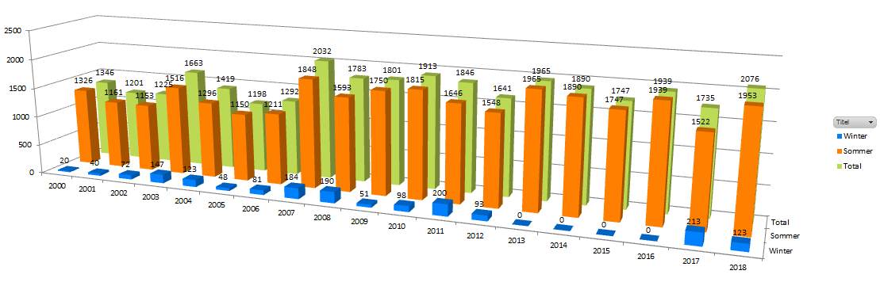

Illustration : Nombre de nuitées de 2000 - 2019 hiver/été/total

## **Marketing hôtes**

|  |  |  |
| --- | --- | --- |
|  | **Etat actuel** | **Etat visé** |
| **Groupes d’hôtes (max. 3-4)** | Brève description des groupes-cibles les plus importants (hôtes de nuit et excursionnistes à la journée) et de leur évolution, p. ex. toujours plus de familles, moins d'alpinistes | A quels groupes cibles devrait-on s’adresser en priorité à l'avenir ?  P. ex. plus de familles  P. ex. plus de groupes |
| **Analyse du marché et du contexte** | Quelles sont les forces et les faiblesses de la ca-  bane ? Où sont les opportunités/risques ? |  |
| **Positionnement de la cabane** | Brève description de ce qui rend la cabane unique (du point de vue des hôtes) |  |
| **Objectifs marketing** | Pas de marketing actif | P. ex. meilleure occupation en semaine (y c. objectifs quantitatifs, p. ex. augmentation de 10 %) |
| **Mesures marketing** | Pas de mesures particulières | P. ex. vacances en famille, offre pour le dimanche soir |

> voir aussi le Manuel de marketing pour les cabanes CAS et les instruments associés (2018)

# **Suite de la procédure**

## **Procédure de planification**

|  |  |
| --- | --- |
| **Procédure de planification visée** | Concours sur invitation avec 7 participant·e·s |
| **Remarques :** Demande de préfinancement de la procédure par le fonds des cabanes | |

## **Organisation du projet**

|  |  |
| --- | --- |
| **COMMISSION DE CONSTRUCTION** |  |
| **Présidence** | xy, CAS nom section |
| **Membres** | xy, section xxx CAS  xy, section xxx CAS  xy, section xxx CAS  xy, section xxx CAS  xy, gardien·ne de cabane |
| **Personnes accompagnant le projet**  **Commission Cabanes et Infrastructure du CAS** | xy, spécialiste dangers naturels  xy, spécialiste approvisionnement en eau  xy, spécialiste traitement des eaux usées  xy, spécialiste approvisionnement en énergie  xy, spécialiste architecture |
| **Personne responsable du Secrétariat administratif** | Ulrich Delang  Petra Waldburger |

## Calendrier

|  |  |
| --- | --- |
| **Evaluation des besoins** | 03/2020 |
| **Mise au concours** | 04/2020 – 10/2020 |
| **Avant-projet** | 11/2020 – 03/2021 |
| **Projet de construction** | 04/2021 – 10/2021 |
| **Procédure d’autorisation** | 11/2021 – 05/2022 |
| **Soumission à la conférence des présidents du CAS** | 07/2022 |
| **Autorisation de la Conférence des présidents du CAS** | 11/2022 |
| **Réalisation** | 2023 |
| **Ouverture** | 2024 |

## Finances

|  |  |
| --- | --- |
| **Estimation des coûts de construction** | **CHF 1'500’000** |
|  |  |
| **Fonds propres fortune de l’association** | CHF 250’000 |
| **Fonds propres fonds des cabanes de la section** | CHF 300’000 |
| **Fonds des cabanes du CAS contribution de base 30%** | CHF 450’000 |
| **Fonds des cabanes du CAS contribution supplémentaire 0 – 7%** | CHF 50’000 |
| **Fonds des eaux usées du CAS** | CHF 20’000 |
|  |  |
| **Déficit de financement actuel** | **CHF 430’000** |

# Annexes

* Documentation photographique de la cabane existante
* Plan de situation avec limites des parcelles
* Plans d'étage, coupes et plans de façade de la cabane existante
* Rapport sur les dangers naturels si disponible
* Bilan électrique si disponible
* Prise de position des autorités cantonales en charge de la conservation des monuments
* Etc.